Analisis Kinerja Well Completion Pada Pemboran Workover Sumur ”DP” Lapangan Panas Bumi
Danu Putra Nugroho¹, Fidya Varayesi²
Universitas Tanri Abeng, Jl. Swadarma raya no 58
danu.putra@student.tau.ac.id
Abstrak — Well Service Job pada prinsipnya adalah kegiatan atau pekerjaan untuk merawat suatu sumur supaya dapat terus berproduksi sesuai dengan yang diinginkan. Untuk merawat sumur ini diperlukan alat yang dapat membantu untuk mempermudah setiap pekerjaan yang dilakukan. Setelah kegiatan well service job selesai ada kegiatan well completion merupakan pekerjaan yang dilakukan setelah operasi pemboran selesai dilakukan dan sebelum sumur diproduksikan. Pekerjaan well completion dapat menggunakan rig yang sama dengan yang digunakan saat operasi pemboran dilakukan dan belum meninggalkan lokasi pemboran. Well completion dilakukan untuk mempersiapkan sumur berproduksi dengan cara pengurasan cadangan minyak bumi yang ada didalam sumur dengan radius tertentu.. Kegiatan pertama well completion adalah memasukan rangkaian PTS Log down rangkaian PTS dari permukaan sampai 1200 mMD dengan speed 20 – 30 m/min setelah itu Cabut sambil log up rangkaian PTS dari 1200 mMD sampai permukaan dengan speed 20 – 30 m/min, setelah itu kegiatan selanjutnya well integrity untuk Mengetahui kondisi cement behind casing 9-5/8”, selanjutnya Tutup Master Valve dan Side Valve pada wellhead, serta stop pemompaan air ke annulus. Dilanjutkan laydown tubular DC 4-3/4” sebanyak 12 joint, DP 5” sebanyak 216 jts, DP 3-1/2” 30 joints, HWDP 5” sebanyak 18 joints , HWDP 3-1/2” sebanyak 18 joints dan setelah itu dinyatakan well completion telah dilakukan.
Keywords — Komplesi Sumur, Workover, PTS Tools
Abstract — Well Service Job in principle is an activity or job to maintain a well so that it can continue to produce as desired. To maintain this well, tools are needed that can help make every job done easier. After the well service job activity is completed, there is a well completion activity, which is work carried out after the drilling operation is completed and before the well is produced. Well completion work can use the same rig that was used when the drilling operation was carried out and has not left the drilling location. Well completion is carried out to prepare the well for production by draining the petroleum reserves in the well within a certain radius. The first well completion activity on the "DP" well is inserting a PTS series. Log down the PTS series from the surface to 1200 mMD with a speed of 20 - 30 m /min after that, unplug while logging up the PTS series from 1200 mMD to the surface with a speed of 20 – 30 m/min, after that the next activity is well integrity to determine the condition of the cement behind casing 9-5/8”, then close the Master Valve and Side Valve at the wellhead, and stop pumping water into the annulus. Continued laydown of tubular DC 4-3/4" with 12 joints, DP 5" with 216 million, DP 3-1/2" with 30 joints, HWDP 5" with 18 joints, HWDP 3-1/2" with 18 joints and after It was stated that well completion of the "DP" well had been carried out.
Keywords — Well Completion, Workover, PTS Tools

- PENDAHULUAN
Pada pemboran selesai biasanya akan dilakukan kegiatan perawatan sumur atau Well Service. Perawatan sumur atau Well Service adalah kegiatan yang bertugas menangani segala kegiatan yang berhubungan dengan sumur. Kegiatan tersebut meliputi usaha agar sumur siap berproduksi (initial completion) maupun usaha perbaikan sumur akibat kerusakan saat berproduksi (Workover). Semua kegiatan yang dilakukan ini bertujuan untuk mempertahankan serta meningkatkan laju produksi sumur. Workover biasanya melibatkan rig servis untuk memecahkan masalah di sumur dengan program yang diusulkan. Program workover adalah prosedur langkah demi langkah yang teratur untuk diikuti, untuk mencapai tujuan yang diperlukan dengan aman, dengan biaya minimum, dengan pengeluaran sumber daya minimum (Mansour et al,. 2013).
Kegiatan Well completion dilakukan untuk mempersiapkan sumur berproduksi dengan cara pengurasan cadangan minyak bumi yang ada didalam sumur dengan radius tertentu. Berbagai metode evaluasi digunakan untuk menentukan jenis penyelesaian sumur, salah satu metode evaluasi formasi seperti drill stem test dilakukan untuk menentukan baik atau tidaknya suatu sumur dapat diselesaikan untuk diproduksikan. Killing well proses menempatkan kolom fluida berat ke dalam lubang sumur untuk mencegah aliran fluida reservoir masuk ke dalam sumur. Salah satu metode mematikan sumur yang sering digunakan adalah bullhead method. Bullheading method merupakan salah satu metode pengendalian sumur yang dapat digunakan untuk mematikan sumur. Konsep bullheading adalah memompa fluida formasi kembali ke dalam formasi dengan menggunakan kill weight fluid. Metode bullhead biasanya digunakanan ketika sirkulasi normal tidak memungkinkan (Suranta et al,. 2021).
Pada saat Workover tahun 2020 sumur “DP” telah dilakukan pekerjaan pemancingan ikan yang tertinggal namun belum berhasil mengangkat keseluruhan ikan yang berada di dalam sumur (hanya berhasil mengangkat slickline sepanjang 212 meter) , dimana akhirnya sisa ikan berupa slickline sepanjang 568 meter dan alat logging PTS maupun fishing tool hanya bisa didorong hingga kedalaman 1851 mMD (berdasarkan data jajak bit terakhir).
Pada penulisan tugas akhir akan ditinjau dan dianalisa permasalahan yang terjadi pada sumur “DP” yaitu mengambil sisa peralatan yang tertinggal didalam sumur, mengerjakan workover ulang dan mengerjakan well completion agar produksi sumur ”DP” menjadi lebih baik.

- METODE PENELITIAN
- Data Sumur
Data Sumur DP ini memiliki beberapa data yang diperoleh, diantaranya sumur ini bertujuan untuk sumur produksi dengan tipe sumur directional. Sumur ini memiliki kedalaman 2418.6 mMD dengan titik belok
Tanggal | Pekerjaan | Kondisi Sumur | Kedalaman maks (mMD) | Ukuran Alat (inch)
18 Oktober 2020 | Reaming | Injeksi | 1755.02 | 8 ½
21 Oktober 2020 | Fishing | Injeksi | 1844.82 | 5 1/2
5 November 2020 | PTS | Shut in | 1828 | 2
10 November 2020 | PT | Shut in | 1660 | 1 ¼
30 November 2020 | PT | Shut in | 1222 | 1 ¼
5 Januari 2020 | PT | Shut in | 1222 | 1 ¼
2 Februari 2021 | PTS | Shut in | 1196 | 2
8 April 2021 | PT | Shut in | 1222 | 1 ¼
18 Juni 2021 | PTS | Shut in | 1194 | 2
22 Desember 2021 | PT | Shut in | 1232 | 1 ¼
(Kick Of Point) pada kedalaman 198.6 mMD.
Berdasarakan hasil workover terakhir pada tanggal 3 September – 23 Oktober 2020 telah dilakukan pekerjaan workover untuk mengatasi kebocoran casing dengan cara melakukan squeeze job dan remedial casing menggunakan casing 9 5/8” dimana :
- Shoe casing Remedial 9 5/8” di 1185 mMD
- Top Liner 10 3/4” di 1315 mMD
- Terdapat gap antara casing shoe remedial 9 5/8” dan top liner 10 ¾” sepanjang 130 meter
Setelah dilakukan workover dilakukan penjajakan sumur dan ditemukan adanya pendangkalan sumur seperti terlihat pada tabel dibawah ini :

Tabel 1. History Pemngeboran Sumur DP

Tujuan dilakukannya workover pada sumur DP adalah :
- Clean out obstacle berupa semen block dikedalaman 1228 mMD.
- Memancing fish berupa sisa slickline (±568 meter) dan alat logging yang masih tertinggal di kedalaman 1851 mMD (jajak terakhir hasil workover 2020).
- Mendorong fish sampai dibawah feed zone jika fishing job tidak berhasil
Sebelum melakukan pengerjaan well completion pada sumur DP, ada beberapa tahapan yang harus dikerjakan yaitu quenching sumur, fishing job, inflatable packer dan melakukan logging RCBL.
- Prosedur Well Completion
Pada sumur DP ini terdapat beberapa prosedur yang dilakukan untuk proses well completion. Prosedurnya adalah sebagai berikut:
- Persiapan PTS Dummy Logging.
- M/U 5” DP, M/U Safety Valve, M/U Lubricator+ BOP 3-1/8”
- M/U & Run In Hole (RIH) rangkaian PTS dan Injeksi annulus 700 gpm
- Pekerjaan GPT (Gross Permeability Test)
- Cabut rangkaian PTS dan M/U & RIH new PTS
- Lanjutkan pekerjaan GPT (Gross Permeability Test)
- Stop pemompaan dan lanjut pekerjaan Fall Of Test (FOT)
- Cabut rangkaian PTS dan persiapan rangkaian DHV
- Tutup Master Valve dan Side Valve pada wellhead, serta stop pemompaan air ke annulus
- Lanjut L/D Tubular.
- PEMBAHASAN
Seteleah proses fishing job pada sumur DP dilakukan angkah selanjutnya ada well completion untuk memperbaiki atau mengetahui keadaan sumur setelah melakukan fishing job.
- PT Dummy Logging
Langkah pertama dalam pengerjaan well completion pada sumur DP adalah melakukan PT dummy logging (Pressure Temperature). Persiapan rangkaian PT dummy logging masuk DP 5”, M/U safety valve, M/U lubricator dan M/U dan run in hole dummy tools sampai 2400 mMD. Lalu selanjutnya POOH dummy tools dari kedalaman 2400 mMD sampai permukaan sambil melakukan pemompaan ke annulus sebesar 700 gpm.

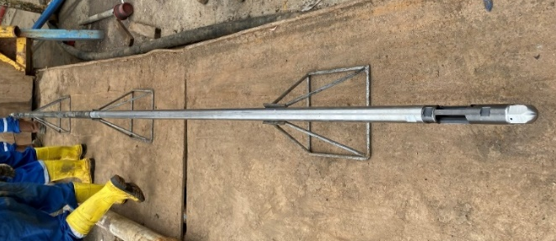
Gambar 1. Rangkaian PT Dummy Logging.
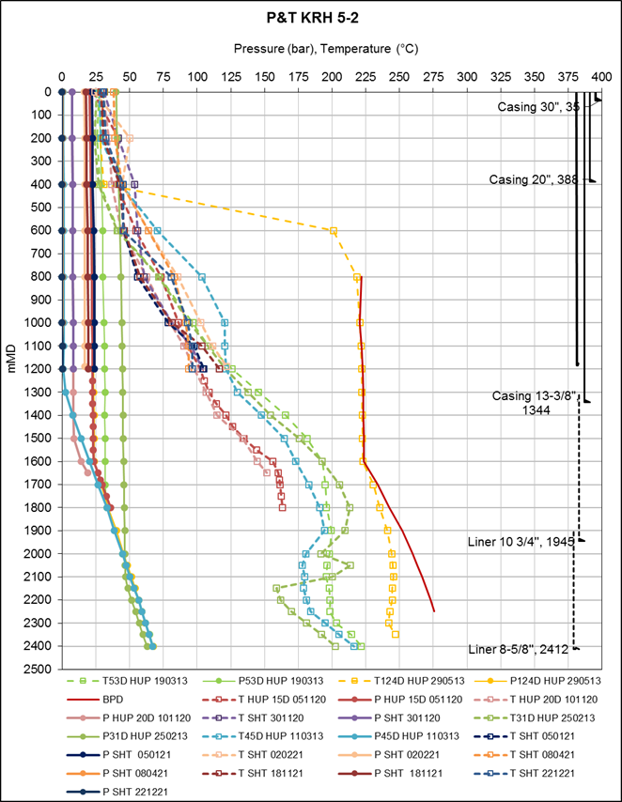
Gambar 2. Data Hasil PT Logging
- Melalukan PTS (Pressure Temperature Spinner) Logging Tools
Persiapan rangkaian PTS , M/U dan run in hole PTS tools sambil memompakan ke annulus 700 gpm. Selanjutya RIH PTS dari kedalaman 1135 mMD menuju kedalaman 2394 mMD dengan kecepatan 25m/min, log down PTS tools dari 1135 mMD sampai 2394 mMD dengan kecepatan 35 m/min, lalu log up PTS tools dari 2394 mMD ke 1150 mMD dengan kecpatan 35/min. Lakukan stationary selama 5 menit di titik kedalaman : 2050, 2070, 2090, 2100, 2150, 2250, 2300, 2350 mMD.
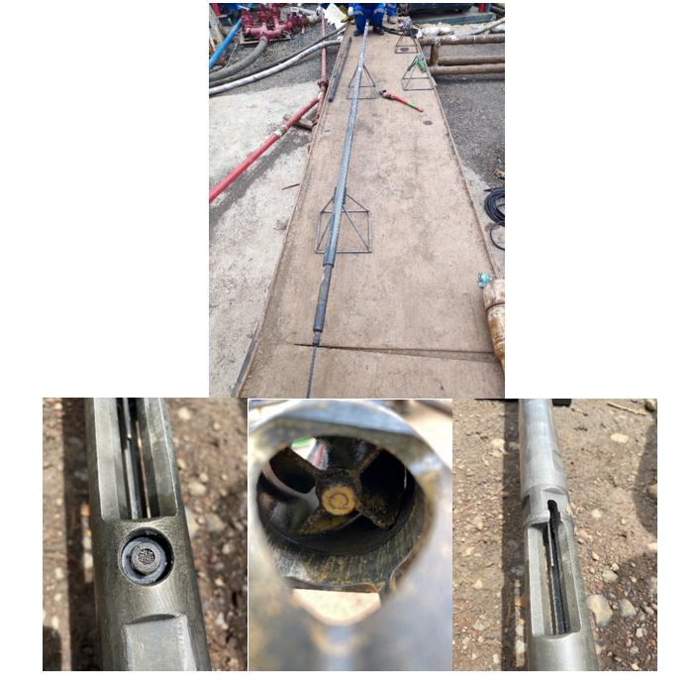
Gambar 2. Rangkaian PTS (Pressure Temperature Spinner).
- Melakukan Pekerjaan Well Integrity
Setelah rangkaian PTS masuk, posisikan rangkaian PTS di kedalaman 2382 mmD, lalu lakukan perkerjaan GPT (gross permeability test) :
Tabel 2. Hasil dari GPT
Durasi  (mnt) | FR Ann  (GPM) | WHP  (Bar)
120 | 1000 | -0.6
120 | 800 | -0.6
120 | 600 | -0.6
120 | 600 | -0.6
600 | 300 | -0.5
180 | 1000 | -0.4

Setelah itu POOH PTS tools dari kedalaman 2382 mMD sampai permukaan. Ganti PTS tools dengan yang baru, RIH PTS yang baru sambil pemompaan ke annulus sebesar 700 gpm. Berhenti pemompaan dan lanjut pekerjaan FOT (Fall Of Test) .
Tabel 3. Hasil dari FOT.
Time  (Hrs) | WHP  (Bar) | WHP  (psi)
17.00 | 1.7 | 25
18.00 | 33 | 25
19.00 | 33 | 500
20.00 | 34 | 500
21.00 | 34 | 500
22.00 | 34 | 500
23.00 | 34 | 500
24.00 | 34 | 500
01.00 | 34 | 500
02.00 | 34 | 500
03.00 | 34 | 500
04.00 | 34 | 500
05.00 | 34 | 500
06.00 | 34 | 500
07.00 | 34 | 500
08.00 | 34 | 500
09.00 | 34 | 500

- Melepas Rangaian PTS Ke Permukaan
Pull Out Of Hole rangkaian PTS dari kedalaman 2382 mMD sampai ke permukaan, sebelum sampai ke permukaan lakukan stationary di kedalaman 1276 sampai 1283 selama 30 menit. Setelah di cek adanya kendala pada pekerjaan DHV tools dikarenakan bottom kamera tertutup dengan kotoran pasir dari sumur, jadi diputuskan tidak melakukan running DHV tools.
- Melakukan Killing Well
Karena belum bisa menutup master valve dikarenakan masih ada DP 1 jts, maka akan dilakukan killing well terlebih dahulu dengan tekanan kepala sumur (TKS) 34 bar / 500 psi.
Durasi  (mnt) | Flowrate  (Gpm) | WHP  (Bar)
120 | 26 | 34 - > 31
60 | 110 | 31 - > 27
60 | 300 | 27 - > 0
Tabel 4. Tabel Hasil Dari Killing Well
Tekanan kepala sumur sudah mencapai 0 bar, maka selanjutnya buka HCR dan tidak ada aliran. Buka pipe ram dan L/D single joint DP 5” sambil laydown stand up tubular, DP 3-1/2" sebanyak 3 jts, DC 6-11/2” joint.
- Penyelesaian Akhir Proses Well Completion
Setelah semua proses selesai maka tahap akhir adalah menutup master valve dan side valve pada wellhead serta berhenti melakukan pemompaan air ke annulus. Dilanjutkan dengan laydown tubular DC 4-3/4” sebanyak 12 joint, DP 5” sebanyak 216 jts, DP 3-1/2” 30 joints, HWDP 5” sebanyak 18 joints , HWDP 3-1/2” sebanyak 18 joints. Sumur DP dinyatakan selesai operasi dan siap di produksi.
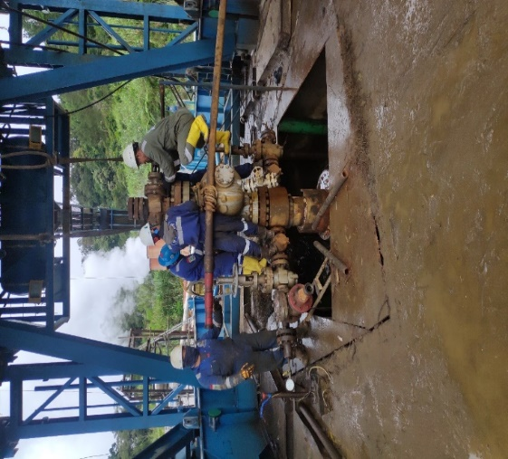
Gambar 3. Proses Penutupan Master Valve dan Side Valve pada Wellhead.
- KESIMPULAN
Pengukuran PT logging Sumur DP dilakukan dengan hasil sebagai berikut:
- Penjajakan sumur menggunakan sinker bar 1 ¼” duduk di 1232 mMD
- Temp maksimum 96.5 deg.C dikedalaman 1200 mMD
- Tekanan maksimum 0.2 barg dikedalaman 1200 mMD
- Belum terlihat adanya Water level pada kedalaman 1200 mMD
DAFTAR PUSTAKA
[1] Doniko, M. taufik Toha, dan Abuamat. 2014. EVALUASI TEKNIS DAN EKONOMIS WELL COMPLETION UNTUK UKURAN TUBING PADA SUMUR MINYAK X-26 DI PT. PERTAMINA EP ASSET 2 PENDOPO FIELD. Jurusan Teknik Pertambangan, Fakultas Teknik, Universitas Sriwijaya.
[2] Suranta, Rizky, & Akhmad. (2021). Evaluasi Killing Well Dengan Menggunakan Bullhead Method Pada Sumur GM-01. SNTEM, 161-168.
[3] Mansour, H., Ahmad, M., Ahmed H., 2013. “Potential Using Of OEE In Evaluating The Operational Performance Of Workover Activites”. American Journal Of Engineering Research, Vol. 3

